附件2：

2024年济南市青少年创意编程与智能设计大赛参赛指南

一、 账号注册

1.登录网址：**http://2024match.icrobot.cn/#/dashborad/home**

2024年5月27日开启注册报名通道，时间节点如有变化，另行通知。

2.点击菜单栏“注册”按钮进行用户注册。



3.注册方式为邮箱验证码注册，按照系统提示正确填写注册信息完成注册。

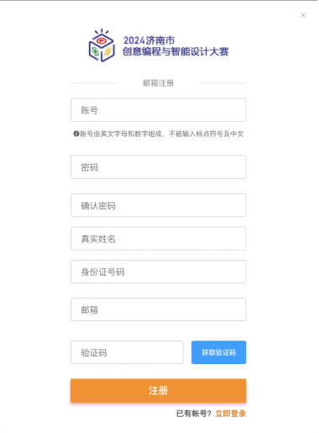

注：为不影响选手参赛，请正确填写选手真实姓名及身份证号码。

1. 完成注册，登录账号后进行报名。

二、参赛报名

1. 登录成功后点击菜单栏“立即报名”按钮进行大赛报名。



2.根据系统提示填写或者选择相应的信息，学生姓名栏为系统自动获取注册时填写的真实姓名并且不可修改，其中“个人信息”与“参赛项目”为必填选项，需要队友合作完成的参赛者在“队员信息”栏进行选填。

注：每个用户只能进行一次报名，不能重复参赛，请参赛者准确填写信息。

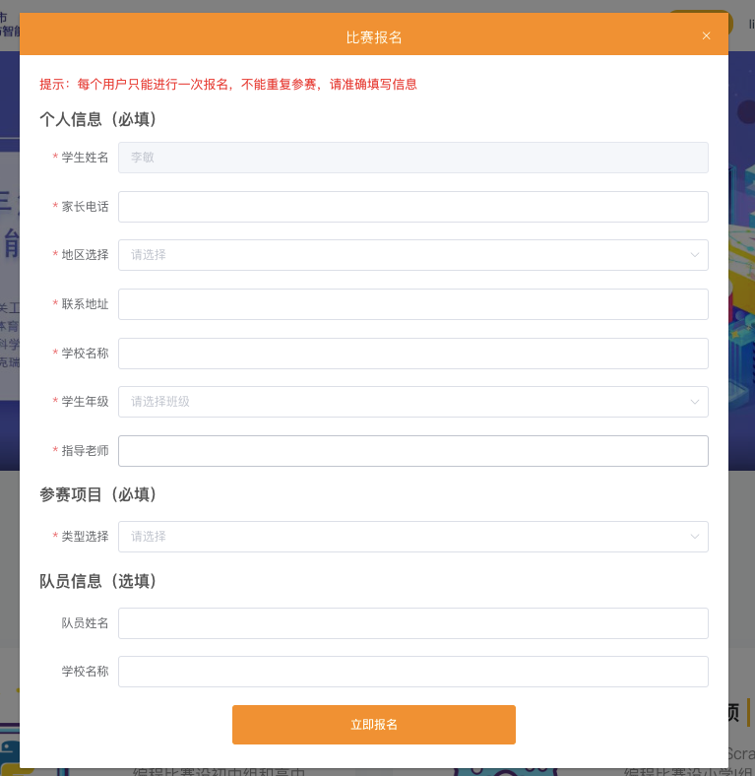

1. 报名成功，进行作品提交。

三、作品提交

1.报名成功后点击菜单栏“作品提交”按钮进行作品提交。



2.参赛项目为Python、Arduino 和Micro：bit时，作品需提交作品名称、文档作品、视频作品(图1)相关参赛材料，各材料为必填选项，需全部上传才可提交。

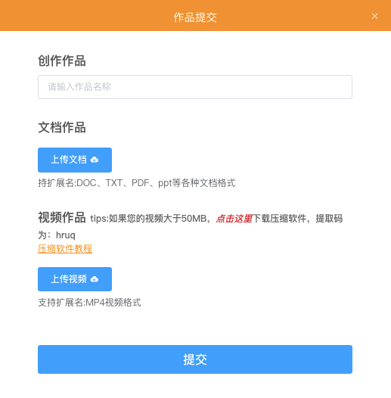

图1

3.参赛项目为 Scratch 时，作品需提交作品名称、创作作品、文档作品、视频作品(图2)相关材料，各材料为必填选项，需全部上传才可提交。其中“创作作品”需在线完成，点击“立即创作”按钮进行在线创作。

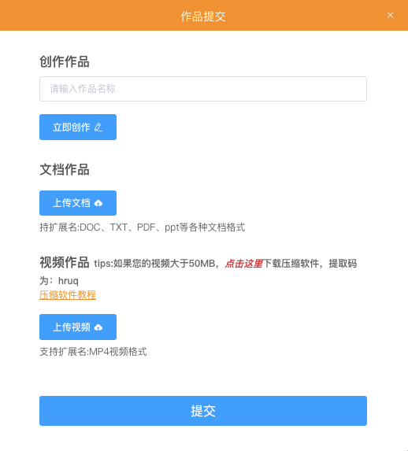

图2

注：提交的视频作品大小需小于50M，如需压缩视频可按系统提示进行压缩软件的下载及软件使用教程下载。

4.作品提交成功，若需修改上传作品可点击“已提交作品”进行修改。

四、作品修改

1.点击“作品提交— 已提交作品”进行作品修改。

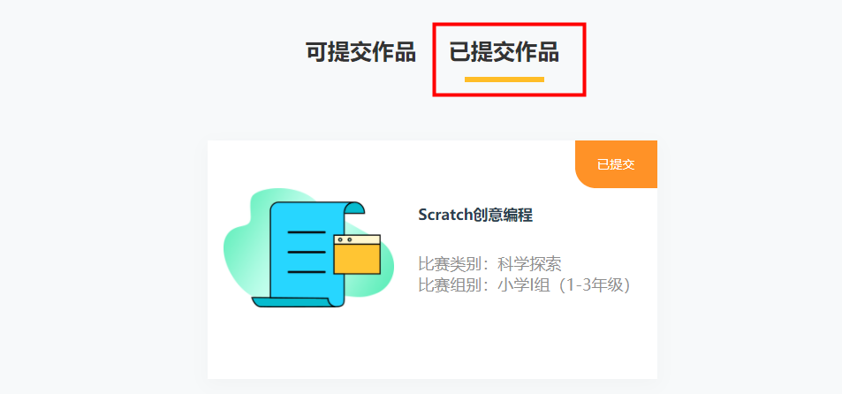

2.“创作作品”可进行编辑与下载的操作，点击“编辑”会跳转创作页面进行编辑修改，点击“下载”可下载到本地。

3.“文档作品”可进行上传与下载的操作，点击“上传”可上传新的文档，新文档会替换旧文档作为参赛文档(在截止提交作品前皆可上传替换文档)；点击“下载”可将文档下载到本地。

4.“视频作品”可进行上传与预览的操作，点击“上传”可上传新的视频，新视频会替换旧视频作为参赛视频(在截止提交作品前皆可上传替换视频)；点击“预览”可在线预览视频。

